Laporan Fixed Asset

# Pendahuluan

Setelah proses penerimaan barang dilakukan melalui DO dan Nomor Invoice Supplier diinput, serta Request Type berupa Fixed Asset, maka barang tersebut dapat diregistrasikan ke sistem sebagai Fixed Asset.

Perhitungan depresiasi Fixed Asset mulai secara otomatis dilakukan setelah pelunasan Invoice terkait dengan barang tersebut.

Jika Request Type pembelian tersebut berupa Stock Inventory , maka barang tersebut diregistrasikan bukan sebagai Fixed Asset melainkan sebagai Stock Inventory.

Setelah berhasil diregistrasi maka Fixed Asset dapat dikelola dan dilihat laporan-laporan yang terkait dengan Fixed Asset tersebut.

# Menu Laporan Fixed Asset

Laporan-laporan FA dapat diakses melalui menu REPORTS 🡪 Fixed Asset.

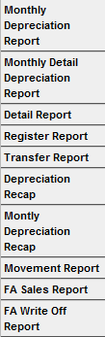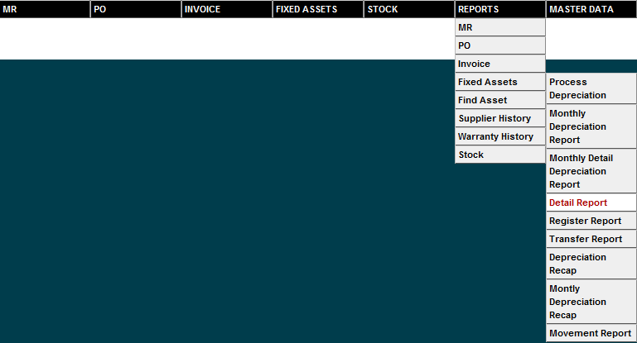

Disini terdapat beberapa sub menu untuk melakukan beberapa operasi yaitu:

|  |  |
| --- | --- |
| Menu | Fungsi |
| Process Depreciation | Untuk memproses perhitungan depresiasi FA dan men-generate GL Jurnal Depresiasi FA |
| Monthly Depreciation Report | Untuk melihat laporan Depresiasi FA per bulan secara global (bukan detail per fisik satuan FA) |
| Monthly Detail Depreciation Report | Untuk melihat laporan Depresiasi FA per bulan secara detail per fisik satuan FA |
| Detail Report | Untuk melihat daftar FA secara detail per fisik satuan FA |
| Register Report | Untuk melihar daftar dokumen Registrasi FA |
| Transfer Report | Untuk melihat daftar dokumen Transfer FA |
| Depreciation Recap | Untuk melihat laporan rekapitulasi depresiasi FA. Direkap per golongan FA |
| Monthly Depreciation Recap | Untuk melihat laporan rekapitulasi depresiasi FA per bulan. Direkap per golongan FA |
| Movement Report | Untuk melihat laporan pergerakan mutasi FA yang meliputi penambahan dan pengurangan harga perolehan, mutasi masuk, reklas, dan revaluasi. Direkap per golongan FA |
| FA Sales Report | Untuk melihat laporan penjualan suatu asset |
| FA Write Off Report | Untuk melihat laporan penghapusan suatu asset |